# Немного истории

По одной из легенд, танграм появился почти две с половиной тысячи лет тому назад в Древнем Китае. У немолодого императора родился долгожданный сын и наследник. Шли годы. Мальчик рос здоровым и сообразительным не по летам. Но старого императора беспокоило, что его сын, будущий властелин огромной страны, не хотел учиться. Мальчику больше нравилось играть.

Император призвал к себе трех мудрецов, один из которых был известен как математик, другой прославился как художник, а третий был знаменитым философом, и повелел им придумать игру, забавляясь которой, его сын постиг бы начала математики, научился смотреть на окружающий мир пристальными глазами художника, стал бы терпеливым, как истинный философ, и понял бы, что зачастую сложные вещи состоят из простых вещей.

И три мудреца придумали "Ши- Чао-Тю" – квадрат, разрезанный на семь частей - ТАНГРАМ

(Источник: [www.zankov.ru](http://www.zankov.ru/))

# Игра способствует развитию:

*образного мышления;

*творческому воображению;

*комбинаторных способностей;

*наблюдательности;

*смекалки и сообразительности;

*формированию представлений о форме и размере;

*операций мышления: анализ и синтез;

*сравнения;

*интереса к интеллектуальной деятельности.

# Правила игры

Игра заключается в сложении из деталей головоломки геометрических фигур, букв, цифр, силуэтов животных, растений, людей, предметов – всего того, что подскажет фантазия.

*В каждую собранную фигуру должны входить все семь элементов.

*При составлении фигур элементы не должны налегать друг на друга.

*Элементы фигур должны соприкасаться друг с другом.

*Начинать нужно с того, чтобы найти место самого большого треугольника.

МДОУ «Детский сад №21»

ГЕОМЕТРИЧЕСКИЕ ГОЛОВОЛОМКИ:

ТАНГРАМ

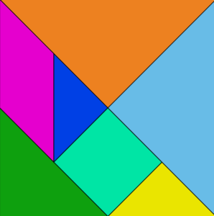

# Этапы освоения игры:

Для начала следует познакомить ребенка с игрой: дать рассмотреть её. На этом этапе дети получают, либо закрепляют, знания о цвете, размере, форме.

# Составление фигур методом наложения на схему танграма

Выложив фигуру – поговорите с ребенком: кто или что у него получилось. Достаточно дать 2-3 таких задания и, если ребенок с ними легко справляется, можно переходить к следующему этапу.

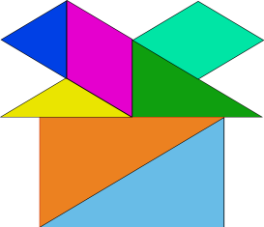

# Составления фигур по образцу

На этом этапе ребенок должен сложить фигуру уже по схеме.

Карточка может не соответствовать реальным размерам деталей танграма.

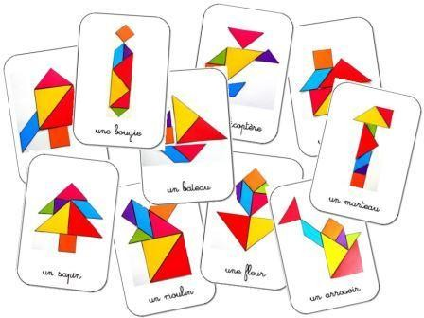

# Составление фигур по контурному изображению

Это задание для детей 7 лет и старше.

Собственно, именно здесь,

«Танграм» становится игрой – головоломкой. Ребенку предлагают собрать модель, предлагая только карточку с силуэтом фигурки.

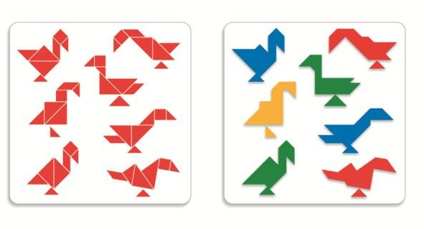

Поэтому ребенку придется подумать.



# Составление фигур по собственному замыслу

С помощью танграма можно составлять, а, соответственно, и изучать, цифры, буквы, их написание.

Научившись, например, составлять цифру 4, ребенок уже не будет при написании путать куда у этой цифры смотрит «ножка», а куда

«хвостик».

